Výzkumný projekt 10.08.06.1.59.6
z pověření Spolkového úřadu pro stavebnictví a prostorové uspořádání
Výstavba východ – Syntéza společného
německo-českého záměru posílit
v rámci územního rozvoje územní soudržnost

Dílčí zpráva
(krátké shrnutí)
Drážďany a Brno, 14. února 2006


 | 
Leibniz-Institut für ökologische  Raumentwicklung e. V. (IÖR) (Leibnizův ústav ekologického územního rozvoje) | Ústav územního rozvoje

Zadavatel
Bundesamt für Bauwesen und Raumordnung (BBR)
(Spolkový úřad pro výstavbu a prostorové uspořádání)
Deichmanns Aue 31-37
53179 Bonn
SRN

Zpracovatel
Leibniz-Institut für ökologische Raumentwicklung e. V. (IÖR)
(Leibnizův ústav ekologického územního rozvoje)
Weberplatz 1
01217 Drážďany
SRN
Ve spolupráci s:
Ústav územního rozvoje (ÚÚR)
(Institut für Raumentwicklung)
Jakubské náměstí 3
601 00 Brno
Česká republika

Projektový tým
IÖR: | Dr.-Ing. Markus Leibenath (vedoucí projektu)  Dip.-Ing. Robert Knippschild  Cand. Dipl.-Geogr. Anke Hahn  Cand. Dipl.-Geogr. Dana Simon
ÚÚR: | Ing. Igor Kyselka, CSc.  Ing. arch. Josef Markvart, CSc.  Ing. Marie Polešáková, Ph.D.  Mgr. Robert Veselý

Tato dílčí zpráva není vyjádřením názoru německé a české vlády, nýbrž je v kompetenci zpracovatelů (IÖR a ÚÚR).
Obsah
1 Příprava německo-české pracovní skupiny pro územní rozvoj 3
2 „Středoevropský krystal“ – vhodný model pro rozšířený německo-český příhraniční prostor? 3
3 Klíčová témata spolupráce v územním rozvoji pro rozšířené německo-české příhraničí 3
4 Závěry ze srovnání plánovacích systémů vztahujících se k území v Německu a v České republice 3
5 Možná témata pro jednání ministerstev Německa a České republiky zodpovědných za územní a regionální rozvoj 3

- Příprava německo-české pracovní skupiny pro územní rozvoj
Tato zpráva má poskytnout informace pro ustavující schůzi německo-české pracovní skupiny pro územní rozvoj. V centru pozornosti přitom jsou:
- začlenění rozšířeného německo-českého příhraničí do širšího územního kontextu a návrh modelu rozvoje,
- klíčová témata velkoplošné německo-české spolupráce v územním rozvoji,
- srovnání plánovacích systémů vztahujících se k území v Německu a v České republice a z toho vyplývající závěry pro přeshraniční koordinaci územního rozvoje,
- návrh tématických okruhů pro jednání ministerstev Německa a České republiky zodpovědných za územní a regionální rozvoj.

- „Středoevropský krystal“ – vhodný model pro rozšířený německo-český příhraniční prostor?
V rozšířeném německo-českém příhraničním prostoru existují velké rozdíly mezi městem a venkovem. Metropolitní regiony by proto mohly hrát obzvláště důležitou roli v budoucím rozvoji společného prostoru. Metropolitními regiony jsou míněny:
- Praha,
- Vratislav,
- Mnichov,
- Norimberk,
- Berlín
- „saský trojúhelník“ tvořený městy Lipsko-Hale, Drážďany a Saská Kamenice (Chemnitz)-Cvikov (Zwickau).
Zatímco Mnichov náleží do západoevropského jádrového prostoru (Modrý banán/Pentagon), leží Praha, Berlín a Vratislav už ve „středoevropském pentagonu“ jakožto v možné nové integrační zóně světové ekonomiky. Z pohledu širšího územního kontextu leží tedy německo-český příhraniční prostor na rozhraní západní a střední Evropy.
Je zřejmé, že německo-český příhraniční prostor momentálně netvoří „evropský region zesílené ekonomické integrace“, který by se mohl v globálním měřítku měřit se silnými regiony. Jaká perspektiva nebo jaký obraz budoucnosti se však pro tento prostor hodí? V této souvislosti se vyplatí pohlédnout pro srovnání na německo-polský příhraniční prostor, pro nějž byla navržena vize „německo-polského domu“. Tento pojem platí pro přeshraniční pětiúhelník měst Berlín – Drážďany – Vratislav – Poznaň – Štětín. Nositeli modelu německo-polského domu jsou německá a polská vláda. Obě strany potvrdily, že v tomto prostoru dají vzniknout hospodářskému regionu, který bude fungovat jako most mezi novými a starými členskými státy. Tímto způsobem se přispěje k polycentrickému rozvoji v Evropě.
Podobně jako německo-polské příhraničí čelí i německo-české příhraničí překážkám, například:
- Zájmy obou stran nebyly dosud více společně koordinovány.
- Ekonomická perspektiva příhraničního prostoru není jako celek úplně příznivá.
- Přeshraniční dopravní infrastruktura vykazuje nedostatky.
- Příhraniční prostor je poznamenán psychologickými, event. sociokulturními bariérami.
- K tomu přistupuje také přírodní překážka v podobě soustavy hraničních pohoří, která ztěžují budování intenzivnějších přeshraničních vazeb.
Se zřetelem na strukturální deficity německo-českého příhraničního prostoru, bariéry mezi Čechy a Němci a nutnost integrace jednotlivých regionálních zainteresovaných institucí, subjektů a skupin obyvatel do vypracování přeshraničního modelu se na následující závěry může z hlediska politického koncepce pohlížet pouze jako na ideový záměr nebo tříbení názorů.
Modelem pro další rozvoj německo-českého příhraničního prostoru by mohl být „středoevropský krystal“ (viz obr.).

Obr. Středoevropský krystal
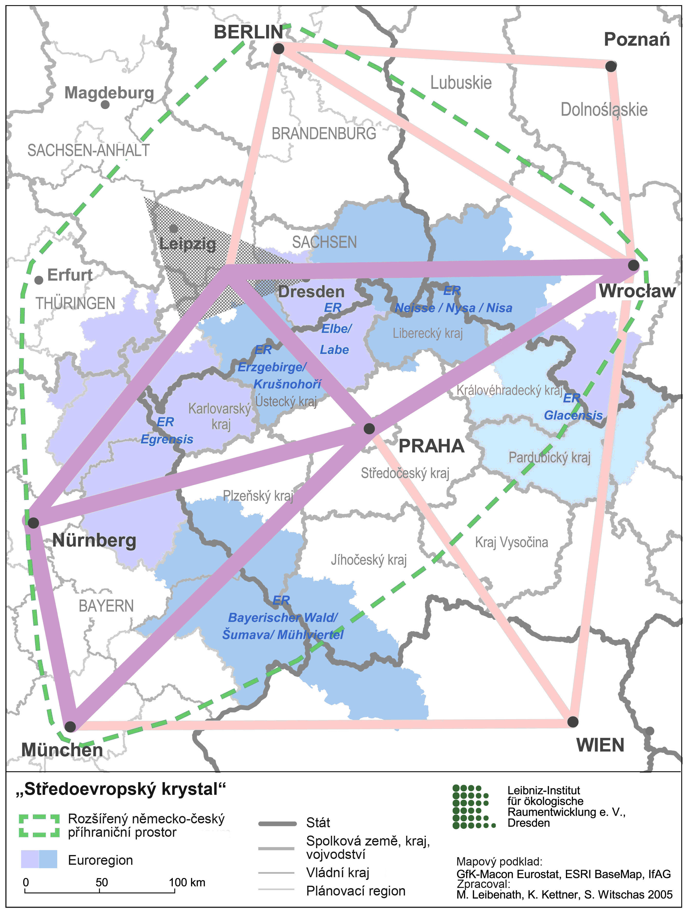
Pojem „krystal“ vyplývá z fasetové struktury obrazu, který vznikne, když spojíme metropole německo-českého příhraničního prostoru čarami. Odkazuje na tradici výroby skla, porcelánu, keramiky a šperků na tomto území.
Skleněný krystal je průhledný a průsvitný – symbol funkce spojení a propojení německo-českého příhraničního prostoru sítěmi a vazbami na rozhraní mezi západoevropským jádrovým prostorem EU a možným novým „středoevropským pentagonem“. Krystal může však sám o sobě být i šperkem – symbolem ekologických potenciálů, kulturně historických zvláštností a četných rekreačních a lázeňských míst v regionu. Krystal se však vyznačuje tím, že má rozmanité fasety:
- Především sasko-český dílčí prostor je také regionem technologie a průmyslu.
- Mimoto existuje na obou stranách hranice množství veřejných i soukromých vysokých škol a jiných vzdělávacích zařízení, která kooperují v přeshraničním měřítku (např. sasko-česká síť vysokých škol mezi Technickou univerzitou v Saské Kamenici a Západočeskou univerzitou v Plzni). Proto můžeme také hovořit o prostoru přeshraniční spolupráce v oblasti výzkumu a vzdělávání.
- Obrázek ukazuje zřetelně, že metropolitní regiony Praha, Mnichov, Norimberk, saský trojúhelník a Vratislav představují vrcholy tohoto prostoru a jeho budoucího rozvoje.
Vhodným stanovením politických priorit pro územní rozvoj a odpovídajícím regionálním marketingem by se v příštích letech měla zlepšit i konkurenceschopnost tohoto hranice přesahujícího velkoregionu. Kromě toho by se politika posílení společného německo-českého prostoru měla zaměřit na působení proti nedůvěře k hlubší přeshraniční spolupráci, která existuje u některých vrstev obyvatelstva. Toho bude možno dosáhnout nejspíše praktickým zlepšením některých problematických aspektů života v pohraničí.

- Klíčová témata spolupráce v územním rozvoji pro rozšířené německo-české příhraničí
Celkem existuje 24 projektů INTERREG-III-B s německou a českou účastí, které se vyznačují především třemi klíčovými tématy:
- protipovodňová ochrana a správa povodí,
- rozvoj dopravy,
- ochrana přírody a životního prostředí a tvorba krajiny.
Kromě toho bylo zkoumáno celkem 36 dalších přeshraničních německo-českých projektů a zařízení se širším územním dopadem, které nejsou podporovány prostřednictvím iniciativy Společenství INTERREG-III-B. Přitom jasně vystoupila do popředí dvě další klíčová témata:
- ekonomika a technologie,
- kultura.
Z reprezentativní ankety mezi německými a českými subjekty regionálního a zemského plánování v příhraničí mj. vyplynulo, že odborné výrazy se často interpretují rozdílně a informační podklady přesahující hranici jsou nedostatečné.
Velkou důležitost mají otázky dopravy. Zkoumané území je dotčeno třemi panevropskými dopravními koridory – II (Berlín – Varšava – Minsk – Moskva), III (Berlín/Drážďany – Krakov – Kyjev) a IV (Norimberk/Drážďany – Praha – Vídeň – Budapešť – …). Přitom je třeba si povšimnout, že úseky panevropských dopravních koridorů, které leží na území nových členských zemí, byly rozhodnutím z dubna 2004 pokryty transevropskou dopravní sítí (TEN).
Regionální zúčastněné orgány reagovaly v oblasti dopravy na následující problémy a projekty, u nichž je ještě zapotřebí přeshraniční koordinace a odsouhlasení:
- vytvoření kompromisu mezi výstavbou dopravní infrastruktury a ochranou přírody,
- výstavba plavebních stupňů na Labi,
- vysokorychlostní železniční trať Drážďany – Praha a Norimberk – Praha (resp. panevropský dopravní koridor IV),
- vytvoření dodatečných hraničních přechodů pro chodce a cyklisty,
- dálnice Norimberk – Praha přes Smrčiny (nejedná se o dálniční spojení A6 – D5 přes Rozvadov, ale o spojení přes Karlovarský kraj),
- zlepšení silničního a železničního spojení mezi Mnichovem a Prahou (specielně železniční projekt Dunaj – Vltava) a mezi dalšími městy.
Jako hlavní téma v hospodářské oblasti byla uvedena konkurence ve vztahu k investicím, dotacím a podporám, pracovním místům a výběru daní. Zároveň je spatřován významný synergický potenciál v oblasti přeshraničního marketingu v cestovním ruchu a ve vytváření přeshraničních průmyslových zón a podnikatelských sítí.
Čeští a němečtí respondenti z oblasti územního a regionálního rozvoje uvedli ještě další klíčová témata, která však nesouvisejí s programem semináře konaného 23. března 2006.

- Závěry ze srovnání plánovacích systémů vztahujících se k území v Německu a v České republice
V Německu existuje až šest úrovní, které ovlivňují prostorové plánování, event. vykonávají kontrolní funkci:
- Spolek (spolková vláda),
- spolkové země,
- vládní kraje,
- plánovací regiony,
- zemské okresy a
- obce.
V České republice jsou naproti tomu po reformě veřejné správy pouze tři úrovně:
- stát,
- kraje a
- obce (event. obce s rozšířenou působností).
Hloubka regulace v územním plánování (regionální plán v SRN, územní plán velkého územního celku v ČR) je v obou zemích rovněž rozdílná. Dále se jeví, že obce v českém systému územního plánování hrají významnější roli než v Německu.
Je třeba si povšimnout obsahového a organizačního oddělení územního plánování od regionálního rozvoje (strukturální politika) v systému plánování České republiky. V českém systému plánování se nadto nevyskytuje aspekt nadřazenosti prostorového uspořádání, jako je tomu v Německu.
Podle německého práva se předpokládá přeshraniční koordinace plánování a opatření významných pro území, pokud by plánování a opatření mohla mít znatelné účinky na sousední státy. Podobné povinnosti vyplývají ze směrnice EU o EIA pro plány a programy (směrnice o SEA). Kromě toho podepsaly oba státy Konvenci Espoo týkající se přeshraničního podílu úřadů a veřejnosti na EIA v případě záměrů s možnými negativními účinky v některé ze sousedních zemí (platí pro záměry podléhající povinně EIA). Bilaterální smlouva pro konkretizaci této konvence Espoo však doposud nebyla uzavřena.

- Možná témata pro jednání ministerstev Německa a České republiky zodpovědných za územní a regionální rozvoj
Iniciace strategického projektu v rámci cíle 3 strukturální politiky EU, který by vedl ke konkretizaci a dalšímu vývoji vize „středoevropského krystalu“.
Rozšířené německo-české příhraničí má potenciál pro to, aby se stalo ještě dynamičtěji se rozvíjejícím ekonomickým a kooperačním prostorem v srdci Evropy. K tomu je třeba dále posilovat spolupráci v oblasti ekonomiky, cestovního ruchu, kultury, životního prostředí, infrastruktury a dopravy a lépe využívat existující vazby. Zároveň je nutné postupně odbourávat existující překážky. Navržený model „středoevropského krystalu“ by mohl působit na spojování příslušných národních aktivit a k jejich zaměření na společný cíl.
Vize „středoevropského krystalu“ je však zatím neurčitá a co do obsahu vyžaduje další rozpracování. Na tomto pozadí by mohlo být užitečné, kdyby byl vládami České republiky a Německa v novém programovém období EU, počínaje rokem 2007, zahájen strategický projekt v rámci nového cíle 3 – „Územní spolupráce“. Takový projekt by měl na základě důkladné analýzy definovat možnosti velkoprostorového rozvoje a možnosti společného jednání pro budoucí rozvoj rozšířeného německo-českého příhraničí.

Společné zastupování přeshraničních zájmů vůči Evropské unii
Určité úkoly a naléhavé žádosti související s rozvojem německo-českého příhraničí nelze řešit jen v rámci mezistátní spolupráce, nýbrž je do nich třeba zapojit také evropské instituce. To platí např. pro strukturální politiku nebo výstavbu významných dopravních spojení. Zde by bylo smysluplné už v raných fázích vytváření politiky formulovat společná německo-česká stanoviska a ty pak také v Bruselu společně předkládat a objasňovat. Přitom by bylo možno poukázat zvláště na nutnost posilování váhy středoevropských metropolitních oblastí a jejich lepšího propojování.
Kooperace v rozšířeném německo-českém příhraničí by se neměla omezovat pouze na Českou republiku a Německo, ale mělo by do ní být zapojeno také např. Polsko, které má přimé vazby k tomuto území. Proto by bylo vhodné spojit aktivity nové německo-české pracovní skupiny pro územní rozvoj s prací výboru pro prostorové uspořádání, který byl ustaven německo-polskou vládní komisí.

Zdokonalování informačních podkladů
Zdokonalování informačních podkladů by se mělo týkat především informací o
- nástrojích,
- postupech,
- kompetencích a
- změnách zákonů
v oblasti územního rozvoje. Praktici na obou stranách hranice si stěžují, že stále nejsou dostatečně informování o plánovacích systémech a postupech v sousední zemi. Neznalost příslušné národní odborné terminologie vede k častým nedorozuměním a komplikacím. Příručky, jako např. Česko-německo-slovenská příručka ARL (Akademie prostorového výzkumu a zemského plánování v Hannoveru), už nejsou po reformách veřejné správy v České republice a na Slovensku aktuální. Náprava v této oblasti je proto velmi potřebná.
Kromě toho by měly být vypracovány a vzájemně vyměňovány informace o
- územních strukturách a
- územních problémech,
což by podpořilo rozvoj společného vnímání problémů. Zatím je mnoho konkrétních problémů územního rozvoje přesahujících hranici vnímáno buď odlišně, nebo vůbec nejsou tematizovány a řešeny.

Příprava prostředků ke spolufinancování vypracování konceptů rozvoje
Vypracování přeshraničních konceptů rozvoje je další oblast, která by měla být společně řešena. V moderních společnostech je úspěšný regionální rozvoj možný jen tehdy, když na něm spolupracuje mnoho rozličných subjektů z různých oborů, proto je žádoucí iniciovat koordinaci a plánování jejich činnosti.
Je třeba připravit nové „moderní“ přeshraniční koncepty rozvoje, které by byly vypracovány v procesu vzájemného projednávání za spolupráce regionálních a lokálních účastníků.
Přitom by měly být zohledněny také výsledky česko-polské studie rozvoje, která se v současné době zpracovává. Jde o rozvojový dokument, jehož cílem je zjistit potřebu jednání a formulovat konkrétní opatření. Šetření je prováděno v příhraniční oblasti zahrnující české kraje a polská vojvodství. Studie obsahuje prostorovou analýzu, analýzu SWOT, návrh témat pro jednání a katalog opatření.

Změna právních rámcových podmínek k usnadnění přímého přeshraničního odsou-
hlasování
Přeshraniční projednávání a schvalování územně významných záměrů, které by mohly mít závažné účinky na sousední zemi, postrádá uspokojivou právní úpravu. Kompetentní úřady si sice vyměňují informace, ale mapové a textové dokumenty se zpravidla nepřekládají. Kromě toho není vždy možné následně zjistit, jak je v sousední zemi naloženo s námitkami a stanovisky z druhé strany hranice. Proto by možná bylo vhodné uzavřít mezistátní dohodu, která by uvedla do praxe principy § 16 německého zákona o prostorovém uspořádání (Raumordnungsgesetz). Tento paragraf stanoví, že prostorově (územně) významné záměry a opatření, která by mohla mít závažné účinky na sousední státy, musí být s nimi odsouhlasena podle zásad vzájemnosti (reciprocity) a rovnocennosti (ekvivalence).

